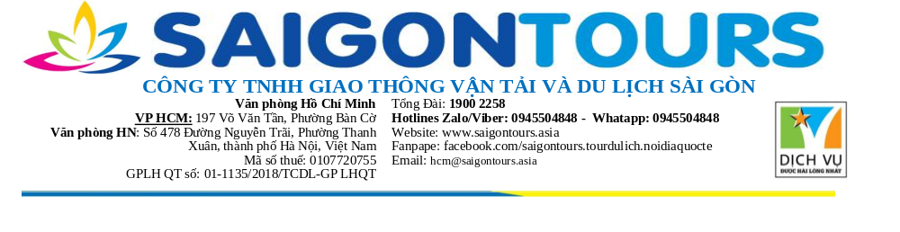
Mã Tour:MB5N4D-02
LIÊN TUYẾN ĐÔNG TÂY BẮC
TP.HCM-HÀ GIANG–SAPA-FANSIPAN
NGÀY 1: SB TÂN SƠN NHẤT SB NỘI BÀI – HÀ GIANG | Trưa | Tối
Sáng: HDV đ
ón Quý khách tại điểm hẹn tại SB Tân Sơn Nhất hỗ trợ Quý khách làm thủ tục đáp chuyến bay đến Hà Nội.
Đến Sân bay Quốc tế Nội Bài, xe và HDV đón đoàn khởi hành đi Hà Giang.
Trên đường đi Quý khách sẽ được chiêm ngưỡng phong cảnh thiên nhiên thơ mộng, hữu tình của núi rừng Đông Bắc, với đồi chè, rừng cọ, ruộng bậc thang.
Trưa: Đoàn nghỉ chân dừng bữa tại nhà hàng địa phương.
Chiều: Đoàn tiếp tục khởi hành đến Hà Giang – nơi có những con đường đèo, cứ nối nhau quanh co uốn lượn, nơi có những con người dân tộc chân chất, mặc dù cuộc sống nghèo khổ nhưng trên môi luôn nở nụ cười.

Tối: Quý khách dùng cơm tối tại nhà hàng. Sau đó tự do khám phá TP Hà Giang về đêm.

Nghỉ đêm tại TP Hà Giang.
NGÀY 2: QUẢN BẠ - YÊN MINH - LŨNG CÚ - ĐỒNG VĂN | Sáng | Trưa | Tối
Sáng: Quý khách dùng điểm tâm tại nhà hàng. Đoàn làm thủ tục trả phòng khách sạn.
Chụp hình kỷ niệm tại KM0 CỦA HÀ GIANG.
Sau đó, xe đưa quý khách dời thành phố Hà Giang, đường lên Quản Bạ mở ra giữa hai bên vách núi cao chất ngất, vượt vòng cua khúc khuỷu, đi lên đèo Bắc Sum. Đoàn dừng chân ngắm cảnh và chụp ảnh tại DỐC BẮC SUM.
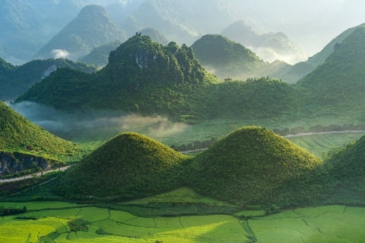
Lên đến CỔNG TRỜI QUẢN BẠ, Quý khách ngắm nhìn thị trấn Tam Sơn thơ mộng. NÚI ĐÔI QUẢN BẠ: hiện lên giữa những núi đá trùng điệp và ruộng bậc thang với hình dáng, thế đứng ngồ ngộ khiến du khách không khỏi ngỡ ngàng trước vẻ đẹp kỳ vĩ của tạo hoá. Hai trái núi gắn với truyền thuyết “Núi Cô Tiên” rất thi vị.
Tham quan PHỐ CÁO, với những ngôi nhà đặc trưng của người H'mông bởi những hàng rào đá xung quanh nhà.
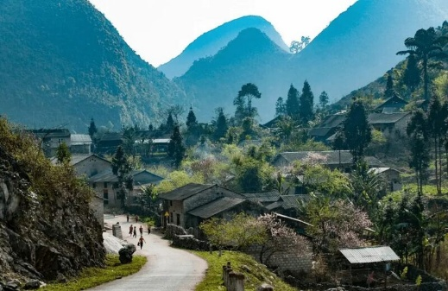
BẢN SỦNG LÀ thăm ngôi nhà Cổ của người H'mông với tường trình bằng đất - nơi đã được sử dụng làm bối cảnh để quay bộ phim nhựa "Chuyện của Pao" năm 2006 của đạo diễn Ngô Quang Hải được chuyển thể từ truyện ngắn "Tiếng đàn môi sau bờ rào đá" của nhà văn Đỗ Bích Thủy đã giành được 4 giải Cánh Diều Vàng.
Trưa: Đoàn dùng cơm trưa tại nhà hàng. Tiếp tục tham quan:
DINH VUA MÈO - nằm trong một thung lũng của xã Sà Phìn, một dinh thự của bậc đế vương xưa, một công trình có kiến trúc đẹp, hiếm có và rất độc đáo của Hà Giang.
CỘT CỜ LŨNG CÚ: điểm cực Bắc của Tổ quốc. Đứng trên đỉnh cột cờ, Quý khách sẽ thấy toàn bộ làng văn hóa Lô Lô, phóng xa tầm mắt sẽ thấy những con đường nhỏ xíu, uốn lượn quanh những cánh đồng lúa, những ngôi nhà lọt thỏm giữa màu xanh của cây cối.
Tối:Tới ĐỒNG VĂN nhận phòng khách sạn. Dùng cơm tối tại nhà hàng và nghỉ ngơi.
Nghỉ đêm tại Đồng Văn.
NGÀY 3: MÃ PÌ LÈNG - SÔNG NHO QUẾ - SAPA | Sáng | Trưa | Tối
Sáng: Quý khách dùng bữa sáng và trả phòng khách sạn.
Tiếp tục hành trình chinh phục ĐÈO MÃ PÌ LÈNG trên đường đi Mèo Vạc, cũng là đoạn đẹp nhất trên con đường mang tên "Đường Hạnh phúc".
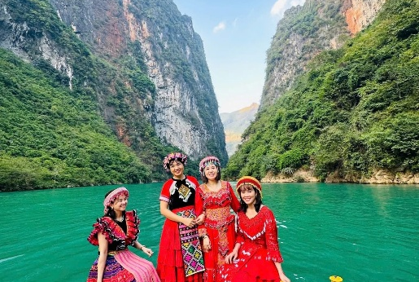
Chiêm ngưỡng vẻ đẹp của hẻm vực Mã Pì Lèng sâu 800m - nơi địa hình bị chia cắt sâu nhất của Việt Nam.
Đoàn trải nghiệm đi thuyền trên SÔNG NHO QUẾ, len lỏi qua HẺM VỰC TU SẢN, hẻm vực sâu nhất Đông Nam Á, để tận hưởng trọn vẹn vẻ đẹp kỳ vĩ của thiên nhiên (chi phí tự túc)
Trưa: Quý khách đến TP. Hà Giang ăn trưa tại nhà hàng.
Chiều: Quý khách lên xe khởi hành đi Sa Pa. Quý khách có cơ hội ngắm phong cảnh tuyệt đẹp trên cung đường Đông Tây Bắc, dừng chân nghỉ ngơi ,khám phá phong cảnh.
19h00: Quý khách đến Sa Pa dùng bữa tối và nhận phòng khách sạn nghỉ ngơi.
Nghỉ đêm tại Sapa.
NGÀY 4: FANSIPAN - CỔNG TRỜI SAPA - ĐÈO Ô QUY HỒ - CẦU KÍNH RỒNG MÂY | Sáng | Trưa | Tối
06h00: Đoàn dùng bữa sáng tại nhà hàng.
07h30: Quý khách di chuyển đến khu vực cáp treo, lên cáp treo chinh phục:
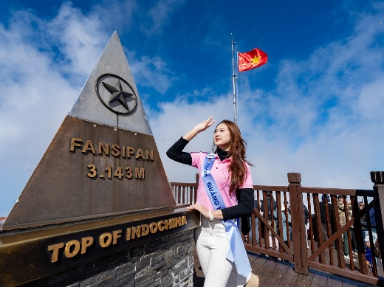
FANSIPAN với những kỷ lục: Cáp treo 3 dây dài nhất thế giới 6292.5m, cáp treo chênh lệch giữa ga đến và ga đi lớn nhất 1.410m và cáp treo 3 dây an toàn nhất thế giới. Quý khách đi cáp lên đến độ cao khoảng 2.900m. Đoàn bách bộ lên Thanh Vân Đắc Lộ và Bích Vân Thiền Tự làm lễ dâng hương ở độ cao 3037m. (Chi phí tự túc tham khảo từ 800.000đ/khách bao gồm tiền cáp treo).
Đoàn có thể trải nghiệm thêm các dịch vụ trên đỉnh núi (tự túc):
TÀU HOẢ LEO NÚI ĐỖ QUYÊN Đối với những ai khoẻ mạnh hay vào những hôm thời tiết đẹp thì điều này không phải là vấn đề. Nhưng với những người lớn tuổi hoặc không may đi vào những hôm trời mù nhiều gió thì bạn nên chọn phương tiện này để lên thẳng đỉnh Fansipan.
VÂN SƠN TRÀ QUÁN (tự túc tùy món có giá khác nhau): Cũng trên con đường 600 bậc thang đến đỉnh Fansipan, gần chùa Hạ, bạn sẽ đi ngang Vân Sơn Trà Quán. Với phong cách kiểu trà đạo, ngồi xếp bằng, bàn thấp. Nơi này mây bao phủ xung quanh, bạn có thể thưởng thức một tách trà nóng, ngắm hoa đỗ quyên nở và cảm nhận không gian thanh tịnh khắp nơi.
Trưa: Quý khách ăn trưa tại Sapa. Về khách sạn nhận phòng nghỉ ngơi.
Chiều:Quý khách tham quan:
CỔNG TRỜI SAPA - Đứng giữa cổng trời Sapa, có thể phóng tầm mắt bao quát cả thung lũng rộng lớn phía dưới với những ruộng nương xanh rì, con đường ôtô xuôi ngược Phong Thổ (Lai Châu) – Sapa (Lào Cai), xa xa là Thác Bạc – một trong 10 thác nước đẹp nhất Lào Cai, luôn được giới trẻ tìm đến khám phá.
Chụp hình lưu niệm tại đỉnh đèo Ô QUY HỒ - một trong tứ đại đỉnh đèo của Việt Nam.
Hoặc Quý khách lựa chọn tham quan CẦU KÍNH RỒNG MÂY. Thỏa sức chiêm ngưỡng vẻ đẹp, sự hùng vĩ của dãy Hoàng Liên Sơn (chưa bao gồm vé Cầu kính)
Tối:Quý khách dùng bữa tối tại nhà hàng, sau đó Quý khách tham quan: Nhà thờ Đá, Chợ tình Sapa (nếu đúng vào đêm thứ Bảy). Tự do thưởng thức các món ăn đặc trưng của người dân tộc thiểu số vùng Tây Bắc: Thắng Cố, cơm lam, lợn cắp nách, khoai nướng, bắp nướng…
Nghỉ đêm tại Sapa.
NGÀY 5: BẢN CÁT CÁT– HÀ KHẨU – SB NỘI BÀI – TP.HCM | Sáng | Trưa | Tối
NGÀY 5: BẢN CÁT CÁT– HÀ KHẨU – SB NỘI BÀI – TP.HCM |  |  | Ăn nhẹ
06h00: Đoàn trả phòng và dùng bữa sáng tại nhà hàng. Khởi hành tham quan:
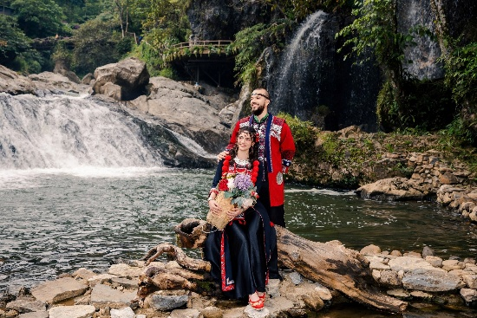
BẢN CÁT CÁT: Đây là bản lâu đời của người Mông còn lưu giữ nhiều nghề thủ công truyền thống như trồng bông, lanh và dệt vải chế tác đồ trang sức.
Trưa: Chia tay Sapa, Quý khách lên xe khởi hành về Lào Cai, nghỉ ngơi, ăn trưa tại nhà hàng.
Sau đó sẽ ghé tham quan:
Chụp hình lưu niệm tại CỬA KHẨU HÀ KHẨU nơi tiếp giáp với Trung Quốc …
Điểm du lịch vùng biên CHỢ CỐC LẾU - tham quan và mua sắm các sản phẩm từ Trung Quốc với giá siêu rẻ (nếu còn thời gian).
Quý khách khởi hành về Hà Nội - trên đường đi đoàn tự do nghỉ ngơi, ngắm cảnh đẹp của núi rừng Tây Bắc, sau đó tiếp tục lộ trình về lại Sân bay.
Chiều: Đến khu vực sân bay, Quý khách ăn nhẹ (đối với chuyển bay sau 20h00). Sau đó, xe đưa đoàn vào sân bay Nội Bài làm thủ tục đáp chuyến bay về lại Tp.HCM.
Thứ tự các điểm tham quan có thể thay đổi cho phù hợp với tình hình thực tế nhưng vẫn đảm bảo thực hiện đầy đủ nội dung chương trình.
Tour liên quan đến máy bay – hành trình có thể thay đổi phụ thuộc vào hãng vận chuyển.
Quy định của khách sạn: giờ nhận phòng: 14h00 – 15h00. Giờ trả phòng 12h00
**LƯU Ý: Trường hợp đoàn khách có người mang quốc tịch nước ngoài khi vào khu vực biên giới (Quản Bạ, Yên Minh, Đồng Văn, Mèo Vạc, Hoàng Su Phì, Xín Mần, Vị Xuyên) phải làm giấy phép vào khu vực cấm, khu vực biên giới tại công an khu vực sở tại (nơi đoàn lưu trú qua đêm). Lệ phí làm giấy phép là 10 USD/người, khách sạn có thể đi làm giúp và viết biên lai xác nhận (có dấu khách sạn) đã nộp tiền lệ phí tại công an (khách sạn không thu khoản này).

BẢNG BÁO GIÁ TOUR TRỌN GÓI DÀNH CHO 01 KHÁCH
KHỞI HÀNH  THỨ 4 | GIÁ BÁN ĐÃ BAO GỒM VÉ MÁY BAY |  |  | CHUYẾN BAY  DỰ KIẾN
KHỞI HÀNH  THỨ 4 | NGƯỜI LỚN  (Đủ 10T trở lên) | TRẺ EM  (Từ 5 -< 10T) | EM BÉ  (Từ 2 -<5T) | CHUYẾN BAY  DỰ KIẾN
KHỞI HÀNH  THỨ 4 | NGƯỜI LỚN  (Đủ 10T trở lên) | Ngủ chung với Cha Mẹ |  | CHUYẾN BAY  DỰ KIẾN
18, 25/11  02, 09, 16/12 | 9.390.000 | 8.390.000 | 3.990.000 | VIETJET AIR  SGNHAN-VJ124-07:10  HANSGN-VJ151-19:40  Hoặc  SGNHAN-VJ156-06:50  HANSGN-VJ161-20:55  (07kg xách tay  + 20kg hành lý kí gửi mỗi chặng)
30/12  (Tết Dương lịch) | 10.590.000 | 9.390.000 | 5.190.000
EM BÉ DƯỚI 2 TUỔI: 500.000/BÉ (THUẾ PHÍ SÂN BAY)
KHÁCH NGOẠI QUỐC: PHỤ THU 500.000/KHÁCH
PHỤ THU PHÒNG ĐƠN (TRƯỜNG HỢP KHÁCH Ở 1 NGƯỜI/PHÒNG)
NGÀY THƯỜNG: 1.800.000/NGƯỜI/TOUR

TIÊU CHUẨN PHỤC VỤ
GIÁ TOUR BAO GỒM:
VÉ MÁY BAY KHỨ HỒI: TP.HCM – Hà Nội – TP.HCM
- Bay Vietjet Air (07kg xách tay + 20kg hành lý kí gửi mỗi chặng)
VẬN CHUYỂN: Xe du lịch 16 - 45 chỗ (phù hợp số lượng) đời mới, máy lạnh, ghế bật.
KHÁCH SẠN (2 - 3 SAO): Tiêu chuẩn 2 khách/ phòng (trường hợp lẻ ngủ phòng 3)
- HÀ GIANG: Silk River… hoặc tương đương
- ĐỒNG VĂN: Hoa Cương, Khải Hoàn…hoặc tương đương
- SAPA: Panorama, Chapa Dew, … hoặc tương đương
ĂN UỐNG:
+ Ăn sáng: 04 bữa sáng tại khách sạn + 01 bữa ăn sáng ngày đầu (đối với chuyến bay trước 06h00) + 01 bữa ăn nhẹ ngày về (đối với chuyến bay sau 20h00).
+ Ăn trưa, chiều: 09 bữa tại nhà hàng địa phương, đảm bảo vệ sinh an toàn thực phẩm.
HƯỚNG DẪN VIÊN: Đoàn có HDV tiếng Việt thuyết minh và phục vụ suốt tuyến.
BẢO HIỂM: Bảo hiểm du lịch theo quy định trị giá 50.000.000vnđ/vụ.
THAM QUAN: Giá tour đã bao gồm phí vào cổng tại các điểm theo chương trình.
QUÀ TẶNG: Nón du lịch, Khăn ướt + nước đóng chai.
THUẾ GTGT
GIÁ TOUR KHÔNG BAO GỒM:
- Tiền TIP cho HDV + Tài xế địa phương
- Chi phí cá nhân ngoài chương trình: giặt ủi, điện thoại, minibar…
- Vé Cáp treo Fansipan, tàu hoả leo núi, tàu hoả Mường Hoa ( theo giá của Sun Group)
- Vé cầu kính Rồng Mây giá tham khảo từ 500.000 đ/khách
- Vé thuyền trên sông Nho Quế giá tham khảo từ 150.000 đ/khách
QUY ĐỊNH TRẺ EM:
Dưới 05 tuổi: Miễn phí (chi phí phát sinh trên tour gia đình tự chi trả). Hai người lớn chỉ được kèm theo 01 trẻ, từ trẻ thứ hai tính theo gói trẻ em 5t trở lên.
Từ 05 – dưới 10 tuổi: ngủ ghép với gia đình. Hai người lớn chỉ được kèm theo 01 trẻ, từ trẻ thứ hai tính giá như người lớn.
Từ 10 tuổi trở lên: giá tour như người lớn.
CHÍNH SÁCH ĐẶT TOUR:
Lần 1: Quý khách vui lòng thanh toán 50% giá trị tour sau khi đăng ký giữ chỗ bằng hình thức chuyển khoản hoặc tiền mặt tại văn phòng công ty.
Lần 2: Thanh toán hết phần còn lại trước ngày khởi hành 05-07 ngày.
ĐIỀU KIỆN HỦY TOUR: (Không tính thứ bảy, chủ nhật và ngày lễ)
Nếu hủy tour, Quý khách thanh toán các khoản lệ phí hủy tour sau :
- Hủy tour sau khi đăng kí : 30% giá tour.
Trước ngày đi 20 ngày : 50% giá tour.
Trước ngày đi 10-19 ngày: 75% giá tour.
Trước ngày đi 0-10 ngày : 100% giá tour.
Việc huỷ bỏ chuyến đi phải được thông báo trực tiếp với Công ty hoặc qua fax, email, tin nhắn và phải được Công ty xác nhận. Việc huỷ bỏ bằng điện thoại không được chấp nhận.
Do tính chất là đoàn ghép khách lẻ, công ty du lịch sẽ có trách nhiệm nhận khách đăng ký cho đủ đoàn (10 khách người lớn trở lên) thì đoàn sẽ khởi hành đúng lịch trình. Nếu số lượng đoàn dưới 10 khách, công ty có trách nhiệm thông báo cho khách trước ngày khởi hành 3 ngày và sẽ thỏa thuận lại ngày khởi hành mới hoặc hoàn trả toàn bộ số tiền đã đặt cọc tour.
Trong những trường hợp bất khả kháng như: khủng bố, bạo động, thiên tai, lũ lụt, dịch bệnh… Tuỳ theo tình hình thực tế và sự thuận tiện, an toàn của khách hàng, công ty du lịch sẽ chủ động thông báo cho khách hàng sự thay đổi như sau: huỷ hoặc thay thế bằng một chương trình mới với chi phí tương đương chương trình tham quan trước đó. Trong trường hợp chương trình mới có phát sinh thì Khách hàng sẽ thanh toán khoản phát sinh này. Tuy nhiên, mỗi bên có trách nhiệm cố gắng tối đa, giúp đỡ bên bị thiệt hại nhằm giảm thiểu các tổn thất gây ra vì lý do bất khả kháng.…
Đối với sự thay đổi lịch trình, giờ bay do lỗi của hãng hàng không, tàu hoả, tàu thuỷ, công ty sẽ không chịu trách nhiệm bất kỳ phát sinh nào do lỗi trên như: phát sinh bữa ăn, nhà hàng, khách sạn, phương tiện di chuyển, hướng dẫn viên, ….
QUÝ KHÁCH VUI LÒNG CHUẨN BỊ GIẤY TỜ TÙY THÂN ĐỂ ĐI MÁY BAY:
Khách quốc tịch Việt Nam: Trẻ em dưới 14 tuổi cần đem theo Giấy khai sinh bản chính/Hộ chiếu bản chính còn giá trị sử dụng. Trẻ em từ 14 tuổi trở lên và Người lớn cần đem theo căn cước công dân/ Hộ chiếu bản chính còn giá trị sử dụng. Lưu ý trẻ em trên 14 tuổi bắt buộc phải có căn cước công dân/Hộ chiếu làm thủ tục lên máy bay hoặc Giấy xác nhận nhân thân theo mẫu quy định và chỉ có giá trị trong vòng 30 ngày kể từ ngày xác nhận.
Khách quốc tịch nước ngoài hoặc là Việt Kiều: Hộ chiếu bản chính (Passport) hoặc thẻ xanh kèm thị thực nhập cảnh (visa dán vào hộ chiếu hoặc tờ rời hoặc cuốn miễn thị thực, các loại giấy tờ này phải có dấu nhập cảnh Việt Nam và còn giá trị sử dụng theo quy định khi đi tour).
Trong trường hợp Quý khách cung cấp tên sai, đến trễ giờ bay, vui lòng chịu phí đổi vé hoặc mua lại vé mới theo quy định của hãng hàng không (nếu chuyến bay còn chỗ).
CHÚC QUÝ KHÁCH CÓ MỘT CHUYẾN ĐI VUI VẺ VÀ THÚ VỊ

